HET BEWAARDE LAND
Naar een nieuwe toekomst voor het Tielse inundatiekanaal en haar omgeving
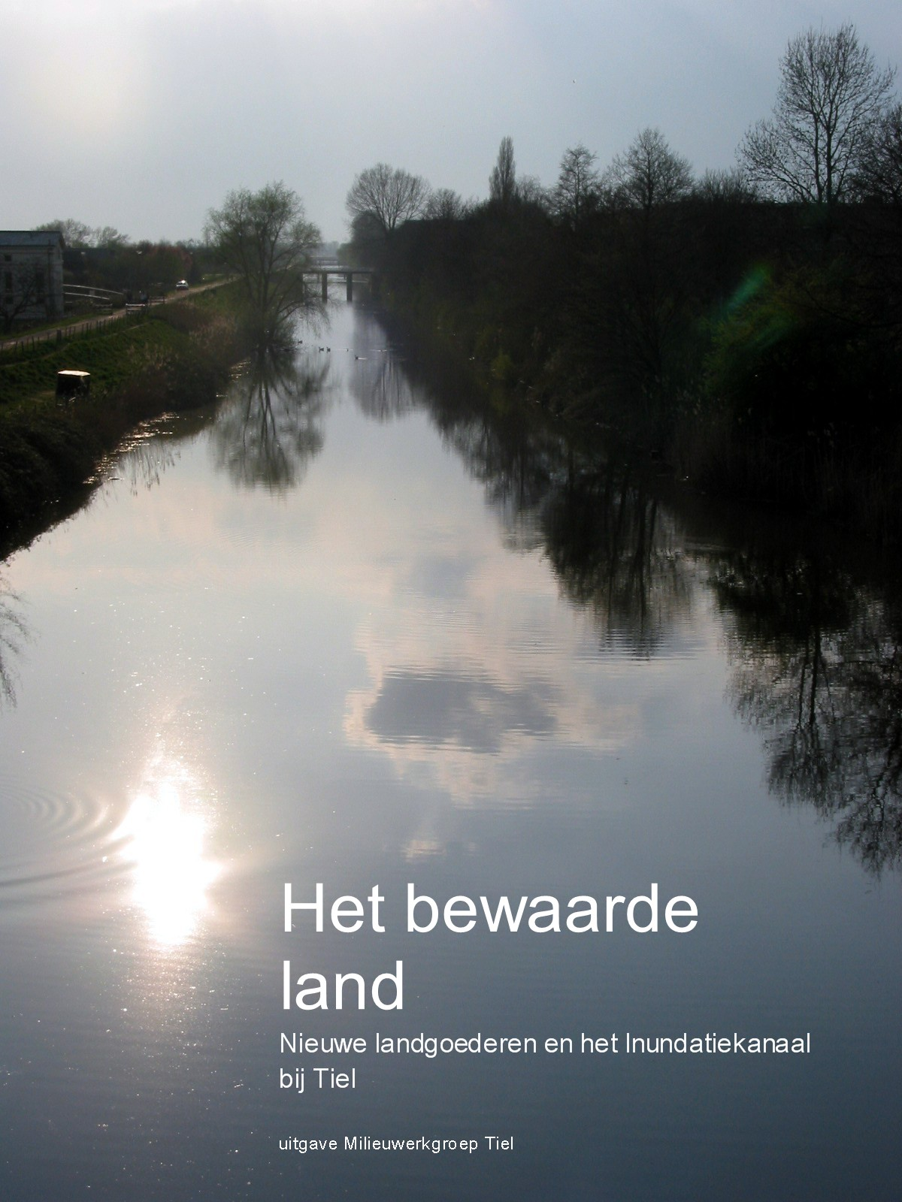

Ten geleide en samenvatting
Het gebied tussen het Inundatiekanaal, de Ophemertse Dijk, Tiel-West en de wijk Passewaaij is nu een groene bufferzone tussen de Waal en de stad. Een gebied met een historisch monument, een restant van de Nieuwe Hollandse Waterlinie. Het is een gebied met een veelheid van gebruiksvormen. Het gebied staat onder druk. Juist echter in de nabije stad schuilt het gevaar dat het gebied verwordt tot een rommelige rafelzone met een grote verscheidenheid van gebruiksvormen. Of het gebied komt, zoals het nu in de verschillende nota’s en beleidsplannen te lezen staat, in aanmerking voor de bouw van woningen.
Er is echter een alternatieve wijze van omgaan met deze groene bufferzone mogelijk. Hoe geef je het gebied in de toekomst meerwaarde voor de inwoners van Tiel-West en Passewaaij. Hoe laat je zoveel mogelijk groen en landschapswaarde overeind? Die vragen stonden centraal in de discussies van een aantal inwoners van de wijk Passewaaij, Tiel-West en leden van de milieuwerkgroep Tiel. Het antwoord was uiteindelijk: leg een zone van nieuwe landgoederen aan. Offer bewust een deel van het gebied op voor architectonisch wonen op niveau, kastelen zo u wil met slotgracht en zorg er voor dat de rest van het gebied een gebruik krijgt als recreatiegebied bij de stad. Dat is de keuze die wij voorstaan en die wij in deze notitie aan de lezer presenteren.
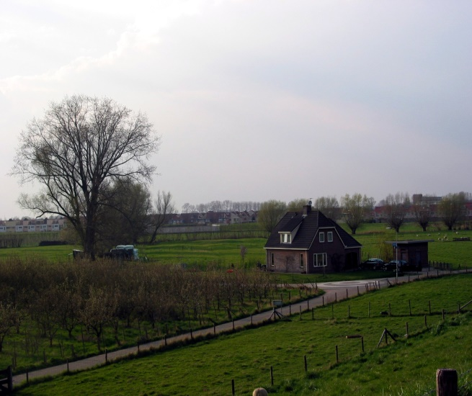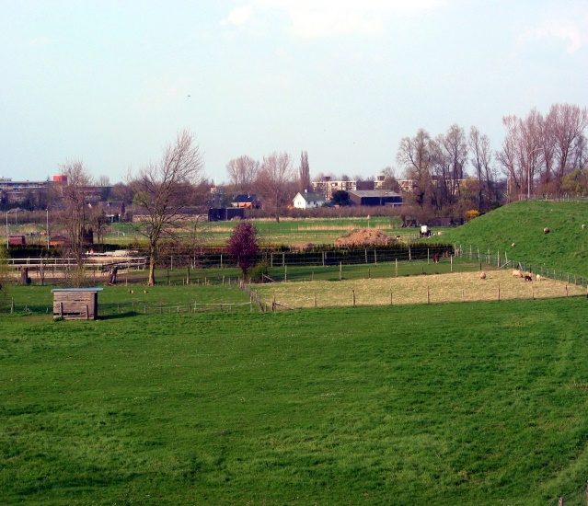
Een blik op de groene bufferzone tussen Inundatiekanaal en Waaldijk
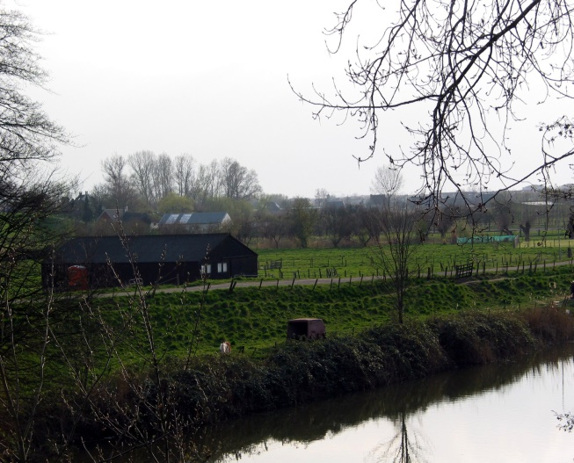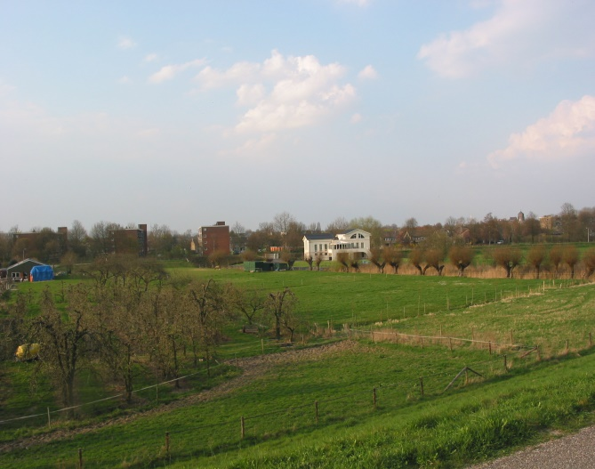

1. Inleiding
"Alles van waarde is weerloos" zegt de dichter Lucebert. Dat geldt ook voor de ruimte. Leegte moet gevuld worden maar juist met het vullen van de ruimte gaat veel verloren. Dat is in essentie het risico dat het gebied rond het Tielse Inundatiekanaal loopt. Nu is ligt het kanaal er bij als een verwaarloosde gracht, deels nog herkenbaar als een grens tussen de stad en het platteland. Het gebied tussen Ophemertse Dijk, de Kanaaldijk Zuid en de Passewaaijse Hogeweg is een bufferzone die de overgang vormt tussen de rivier en de stad. Het gebied staat onder druk. Het doel van deze notitie is een verkenning te geven van de mogelijkheden de ruimtelijke kwaliteit van die overgangszone te bewaren, het gebruik van het gebied door de Tielenaren een impuls te geven.
Doelstelling
Deze notitie heeft tot doel een impuls te geven aan de maatschappelijke discussie over de invulling van het gebied. Wij gaan er van uit dat door het scheppen van een landgoederenzone langs de Kanaaldijk Zuid en de Ophemertse Dijk voor de Tielenaren een aantrekkelijk woon- wandel en recreatiegebied gevormd kan worden. Uitgangspunt zijn een zorgvuldig landschappelijk ontwerp én het betalen van het openbaar groen door het wonen.
2. De ligging
Het Inundatiekanaal is een onderdeel van de Nederlandse militaire geschiedenis, het diende om de Betuwe onder water te zetten met water van de Waal. Het is de grens tussen de bebouwing van Tiel-West uit de jaren zestig en zeventig van de vorige eeuw.
Aan de andere kant van het smalle en inmiddels ondiepe kanaal, de kanaaldijk Zuid.
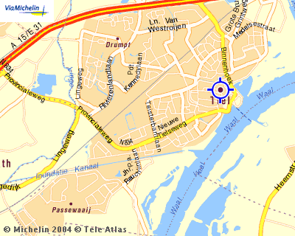
Richting het Zuid-Westen is het wijkpark Linge en Waal aangelegd als een buffer en grootschalige groenvoorziening voor de nieuwe wijk Passewaaij, haast een zelfstandig dorp op enige afstand van Tiel- West. Nog weer verder versmalt die groene bufferzone tussen kanaal en Passewaaij zich totdat het kanaal uitmondt in de Linge.
De zone tussen het Inundatiekanaal en de Ophemertse Dijk en de Passewaaijsche Waard, het wetland Passewaaij is een groene overgangszone tussen stad en rivierenlandschap. Daaraan ontleent Tiel voor een deel haar gezicht.
3. Het kanaal
Het Inundatiekanaal is het enige Tielse onderdeel van de Nieuwe Hollandse Waterlinie dat in de periode na 1813 ontstond. Die Nieuwe Hollandse Waterlinie is inmiddels deels op de lijst van Unesco-lijst van werelderfgoederen geplaatst. Het doel van die Hollandse waterlinie was het beschermen van het westen van Nederland door middel van een stelsel van forten en het bewust onder water zetten of inunderen van delen van ons land.
In dat stelsel van verdedigingswerken speelde het Tielse Inundatiekanaal een rol. Het kanaal kon snel extra water uit de Waal toelaten om de Betuwe onder te laten lopen. Het kent een bewogen ontstaansgeschiedenis. Het toenmalige gemeentebestuur van Tiel zag in de aanleg van het kanaal tussen Waal en Linge een goede kans om een extra vaarweg te scheppen. Het Rijk wilde wel aan die wens tegemoet komen maar de extra kosten om het kanaal dichter naar de historische stad toe aan te leggen zouden voor rekening van de gemeente zijn. Dat was uiteindelijk te duur.
Het kanaal bestaat uit een watergang, een historische inlaatsluis met brug aan de Waalzijde, twee historische bruggen en een uitlaatsluis met brug aan de kant van de Linge. Ook zijn er om Passewaaij te ontsluiten ook een aantal nieuwe bruggen aangelegd. Het kanaal vormt als het ware de ruggegraat van het gebied. Aan de ene zijde een groenstrook, de appartementen en woningen van Tiel-West, haast met de rug naar het water. Aan de andere kant, vanaf de Ophemertse Dijk, enkele vrijstaande woningen met ruime percelen met tussenliggende gronden.
4. Monumentenstatus en onderhoud
Het Inundatiekanaal is verland. Onderdeel van het behoud van het kanaal is hard nodig. Dat betekent het uitbaggeren en opnieuw inrichten van de oevers. Dat is een zaak van het Waterschap Rivierenland. Ook de historische sluizen en bruggen moeten nodig onderhouden worden. De toekenning van de monumentenstatus kan daarbij behulpzaam zijn omdat er dan subsidies beschikbaar komen. Binnenkort wordt daarover een besluit genomen.
5. Landschap en historie
De Betuwe is een gebied met een eigen landschappelijke identiteit. Die identiteit wordt gevormd door het spel van de rivier met het land. De rivier kent zijn zomer- en winterbed, de uiterwaarden. Dan komt de dijk en achter die dijk liggen de stroomruggen. Daar zette het water in vroegere tijden, voordat er dijken waren, zand en grovere gronden af. Die stroomruggen liggen hoger en daar zijn ook de gronden te vinden die geschikter waren voor de landbouw. Mensen bouwden hun dorpen, steden, boerderijen en kastelen op de stroomruggen langs de rivier. Daar was het immers droger.
Na de stroomruggen komen de kommen. Fijne kleideeltjes werden pas afgezet wanneer het hoge water trager stroomde, wanneer het dus verder van de rivier verwijderd raakte. Die kommen zijn lager gelegen gebieden met zware klei. Daar vind je de traditionele weidegebieden.
De zone tussen Passewaaijse Hogeweg, Ophemertse Dijk en de Kanaaldijk Zuid is een onderdeel van het stroomruggenlandschap. Akkerbouw, boomgaarden, boerderijen vormen de traditionele overgang. Destijds is men bij het ontwikkelen van de bouwplannen voor Passewaaij ver van de rivier en het Inundatiekanaal gebleven. Daardoor ligt het Waaldeel van het Inundatiekanaal nog traditioneel als een grens tussen stad en land. Om die reden is vanaf de Ophemertse Dijk het stroomruggenlandschap nog als meer dan een herinnering aanwezig. Het gebied vormt een overgangszône, waarbij komt dat het Inundatiekanaal deels nog steeds de scherpe grens tussen stad en land vormt bij de plaats waar de inlaatsluis aan de Waalzijde te vinden is.
6. De ontwikkelingen
Er zijn een aantal ontwikkelingen die van invloed zullen zijn op de toekomstige inrichting van het gebied en het gebruik dat de Tielenaren er van maken. Tiel wil groeien. In het zicht van die ambitie wordt er gezocht naar ruimte voor woningen. Hoe, hoeveel en wáár er gebouwd gaat worden is nog niet helemaal duidelijk. Maar de druk op het gebied tussen de Kanaaldijk Zuid, de Ophemertse Dijk en de ontsluitingsweg, de J.M.Den Uyllaan, is groot. Het gebied ligt dicht bij de stad, de ligging bij de rivier is verleidelijk en het kanaal zélf heeft ook een zekere aantrekkingskracht. Een overzicht van de geldende regelingen en ontwikkelingen die de huidige mogelijkheden aangeven en vingerwijzingen voor de toekomst geven.
Bestemmingsplan buitengebied
Op dit moment geldt het nieuwe bestemmingsplan Buitengebied. In dat bestemmingsplan wordt de gehele zone langs de Ophemertse Dijk tot en met de Passewaaijse Hogeweg aangewezen als een gebied waar nieuwe buitenplaatsen kunnen worden gebouwd. Dat wil zeggen dat B. en W. toestemming kunnen geven voor de bouw van maximaal 3 wooneenheden op een aaneengesloten terrein van ten minste één hectare groot. Of bij meer als 6 en minder dan 10 ha 6 wooneenheden. Woningbouw in het gebied is niet mogelijk zonder een wijziging van het bestemmingsplan of een afwijkingsprocedure op grond van artikel 19 Wet ruimtelijke ordening.
Waalfront
De gemeente ontwikkelt een visie op het Waalfront in verschillende scenario’s. Het gaat om wonen en werken. Het Tielse Waalfront loopt in de visie van de gemeente van het Amsterdam-Rijnkanaal tot aan het Inundatiekanaal. De gemeente lijkt langs de kanaaldijk Zuid nadrukkelijk de optie voor woningbouw open te houden.
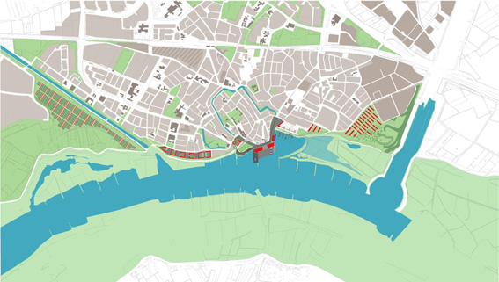
Kaart Waalfront gemeente Tiel
Streekplan 2005-

7. Het streekplan 2005 en de bouw van woningen
De vraag of een bestemmingswijziging mogelijk is, hangt af van een toetsing van het ruimtelijke plan aan het streekplan. Het streekplan geeft het beleid van de provincie weer. Op dit moment is het nieuwe streekplan van de provincie ter visie gelegd en in procedure gebracht. De streekplankaart geeft aan dat de Passewaaijse Waard en de boomgaarden tussen de Ophemertse Dijk en de Kanaaldijk Zuid natuur- en landschapswaarden hebben.
De rest van het gebied heeft geen bijzondere waarden. Nu is een streekplankaart een globaal instrument, het is niet over te trekken op een stafkaart als middel om in het veld de speelruimte van het planologisch beleid te bepalen.
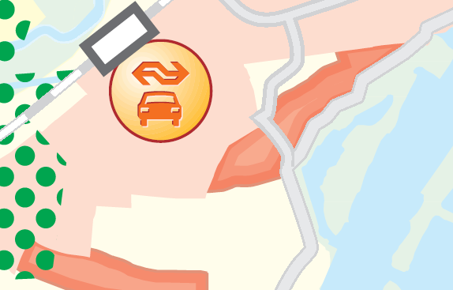
Actiekaart Streekplan 2005 voor het Rivierengebied- rood= zoekgebied woningbouw.
De streekplankaart geeft het ruimtelijk beleid van de provincie weer. Maar bij het pakket aan documenten en kaarten dat ter inzage is gelegd hoort ook een "actiekaart". Die actiekaart geeft de zienswijze van de provincie weer over mogelijke veranderingen in het ruimtegebruik. Voor het gebied rond het Indunatiekanaal, de Ophemertse Dijk en de Passewaaijse Hogeweg wordt nadrukkelijk aangegeven dat het gebied tot de stedelijke ruimte hoort. Kennelijk weegt voor de provincie het argument van de bufferzone tussen rivier en stedelijke bebouwing, het bewaren van althans een deel van het Tielse onderdeel van de Waterlinie in een historische context minder zwaar dan in het verleden het geval was. De bouw van woningen lijkt de provincie mogelijk te willen maken, zo suggereert het ontwerp-streekplan in ieder geval. Daarmee gaat de groenzône tussen Tiel, het Inundatiekanaal en de Waal geheel verloren.
8. De functie van het groene gebied
Naast de cultuurhistorie is er het gebruik en de functie van het gebied voor de mensen. Het groene gebied is een visueel element. Het kent echter ook een gebruik in recreatief opzicht. Het Inundatiekanaal zélf wordt vooral recreatief gebruikt, al is het zo dat door het slechte onderhoud het gebruik als viswater beperkt mogelijk is.
Wanneer je met mensen uit Passewaaij en Tiel-West spreekt, valt vooral het begrip "rondje over de dijk op". Er is zoiets als een wandelroute ontstaan waarbij mensen over de Ophemertse Dijk en de Kanaaldijk wandelen. Een populaire wandelroute bij velen. Wat daarbij dan vervolgens opvalt, is dat de huizen en appartementen van Tiel-West eigenlijk met de zijkant naar het gebied toe staan. Het gebied zélf is niet ontsloten, het is alleen vanaf de dijken en de wegen toegankelijk. Er lopen geen wandelpaden door het gebied zelf.
Ten slotte is er nog de ecologische waarde van het gebied. Het Inundatiekanaal zelf vormt in feite een ecologische verbindingszone tussen de Waal en de Linge. Er zijn enkele boomgaarden in het gebied. Door een verbetering van de inrichting en het aanbrengen van landschapselementen als vijvers en boomgroepen kan de ecologische waarde van het gebied stijgen en daarmee, mét de Passewaaijse Waard invulling geven aan het begrip "natuur in en om de stad".
9. De uitdaging
Er zijn twee mogelijke koersen op de toekomst. Een is meegaan op het gedachtengoed, zoals dat zich langs de weg der geleidelijkheid in de nota’s van de gemeente en de provincie lijkt te openbaren. Dat wil zeggen dat er huizen verrijzen langs de Zuidelijke Kanaaldijk. Daarmee gaat de historische ligging van het Inundatiekanaal in het landschap definitief verloren. Bovendien kan dan niet worden uitgesloten dat uiteindelijk de hele bufferzône volgebouwd wordt.
Er is echter ook een alternatieve koers. Die houdt in dat aangestuurd wordt op een versterking van de groene kwaliteiten van het gebied. Zoals gezegd, maakt het vigerende bestemmingsplan "buitengebied" de aanleg van nieuwe buitenplaatsen of landgoederen mogelijk. Wie naar het rivierengebied kijkt, weet dat op de oeverwallen de aanzienlijke huizen worden aangetroffen, vaak in de setting van een landgoed. Die koers maakt het mogelijk het gebied te ontsluiten voor wandelaars, een inrichting die mikt op het vergroten van de ecologische waarden kan het gebied verder versterken. Dat landschap moet natuurlijk beheerd worden, maar zo blijft ook het Inundatiekanaal in zijn historische landschappelijke context althans ten dele bewaard.
De uitgangspunten
De uitgangspunten van het ontwikkelen van een zone van landgoederen zijn:
• het vrij in het landschap laten liggen van het eerste deel van het Inundatiekanaal met de inlaatsluis langs de Waal
• het respecteren van bestaande bebouwing en gebruiksvormen.
• het inrichten van een zone met kwalitatief hoogstaand wonen met monumentale panden in een robuuste landschapsstructuur met publiek toegankelijke landgoederen met een verantwoorde inrichting met natuurlijke elementen en recreatie.
• Het financieren van openbaar groen door private bouw
• Het onderzoeken van de kansen op vrijwillig landschapsbeheer, in samenhang met het Wetland Passewaaij
10. Het teruggevonden land
Het zou natuurlijk naïef zijn om te geloven dat in de toekomst dit gebiedje aan de aandacht van de ontwikkelingen zou ontsnappen. In plaats van te speculeren over welke bebouwing er zou kunnen komen, de aard of de dichtheid, is het belangrijker over de eigenheid van de plek na te denken.
Om het gebied te redden zullen wij in de eerste plaats een pleidooi dienen te houden om het weer een eigen identiteit te geven. Het is pas in de tweede plaats van belang welke functies er in terecht zullen komen, of het een landgoed wordt, enkele nieuwe buitenplaatsen, een reeks hedendaagse dijkwoningen of een andere vorm.
Het pleidooi dient erop gericht te zijn dat de bevolking van de stad, in ieder geval de direct omwonenden en toekomstig betrokkenen, het gebied weer als het hunne zullen ervaren. Momenteel is het echter een niemandsland, waar men hoogstens enkele seconden vertoeft op weg naar ergens. Doordat er geen emotionele binding is met de plek, kan men er ook niet om malen wat er mee gebeurd, waardoor de eerste vergissing al heeft plaatsgevonden.
Hetzelfde schrijft ongeveer de Amerikaanse landschapsarchitect en filosoof J.B. Jackson. In zijn essays legt hij uit hoe belangrijk ‘a sense of place’ is, datgene wat wij als genius loci aanduiden. Hetgeen bestaat uit de betekenis, de identiteit, de geschiedenis en het gebruik van de plek tezamen, plus daar nog eens bij de dromen die deze bij de bezoeker opwekt. Die bepalen de kwaliteit van de locatie. Een onderdeel van de sense of place is wat hij het ‘vernacular’ noemt: dat heeft te maken met de locale identiteit en cultuur, het natieve, het ongekleurde, het naturel. Het is te zien als het resultaat van een lange historie van ruimtelijke praktijken en gewoonten. En om bij een verdere ontwikkelingsfase de sense of place te behouden is het essentieel om het idioom, in letterlijke zin de ‘streektaal’ van een plek goed te verstaan en te gebruiken.
Hier helpen geen statistieken over de locatie om achter het eigene en unieke van een plek te komen en te ontdekken hoe men daarmee verder kan. Net zomin als de samenleving zich gemakkelijk laat categoriseren, geldt dat ook voor een plek. Te veel functies en activiteiten vallen buiten de categorieën van de gebruikelijke legenda. Als voorbeeld; een bedrijventerrein op de kaart is met een paarse kleur aangeduid. De bedrijvigheid is in de werkelijkheid veelkleurig. Er is wellicht ruimte voor een kartbaan, outletstores, een aquaverium, een startpunt voor watersporters. In de weekends wordt er gescaterd en geskelterd en de plaatselijke manege rijdt er op zondagochtend rondjes. Economisch allemaal interessant, maar niet aan te duiden in de kaartlegenda.
In de eerste plaats zal dus landschappelijk over het gebied moeten worden nagedacht op welke manier het weer bij de stad is te betrekken. De aangeduide invulling op het kaartje van het Waalfront gaat alleen maar verder op de ontkenning van het kanaal als landmark, als oriëntatie van de stad tegenover de Waal en de Linge. Op die manier zou het historisch monumentaal element worden teruggebracht tot een soort stadsgrachtje en zich in de toekomst alleen maar lenen om gedempt te worden en slechts voort te bestaan in het naambordje op de hoek van de straat.
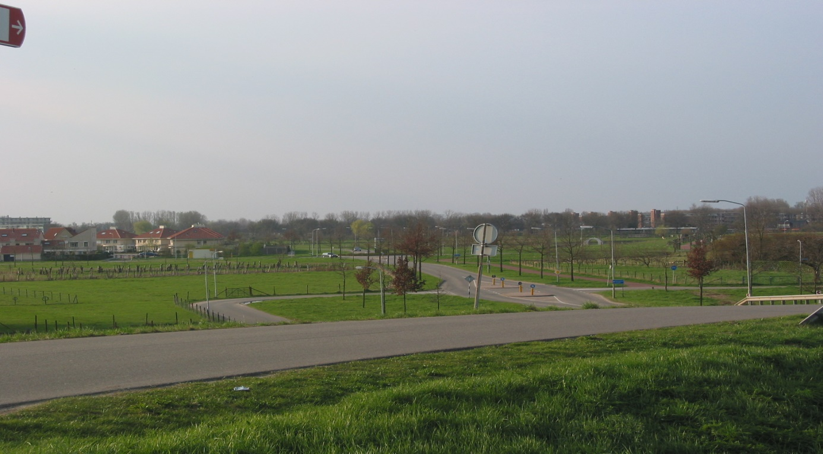

11. Eerste analyse
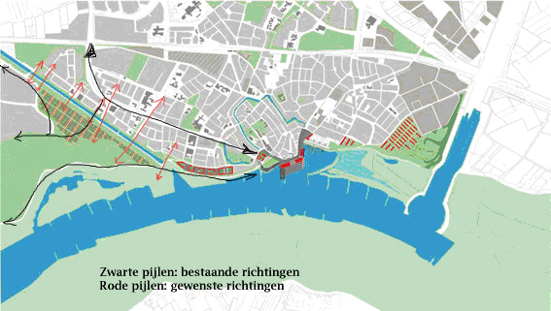
Een snelle analyse op het kaartje leert ons dat alle infrastructuur (zwarte pijlen) parallel loopt met het kanaal en het als het ware ontkennen. De rode pijlen geven de gewenste toekomstige ontsluitingsrichtingen aan die het gebied opnieuw bij de leefwereld van de bewoners van Tiel zullen betrekken. Deze richtingen dienen natuurlijk niet perse loop of rijrichtingen te zijn, het kunnen ook kijkrichtingen zijn waardoor een visuele connectie ontstaat.
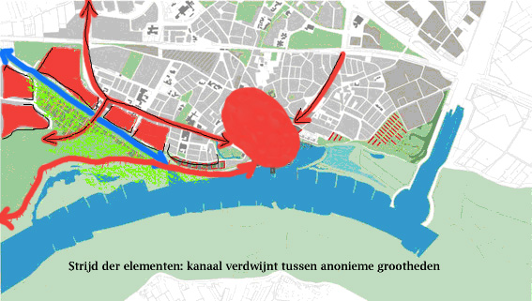
Op de tweede schets zien we dat het niet alleen de infrastructuur is die averechts werkt, maar ook de elementen zoals bebouwing van de flats langs het kanaal en de achterkanten van Passewaaij, het dijklichaam waardoor het rivierlandschap aan de blik wordt onttrokken. Helaas is geen van deze elementen van een karaktervolle aard: het zijn allemaal logge, anonieme bestanddelen. Wat verder opvalt, is dat het gebied in de loop der tijd steeds is veronachtzaamd waardoor het er nu als een restgebied bijligt, ontdaan van de eigen ziel. Het geeft een visueel povere indruk.
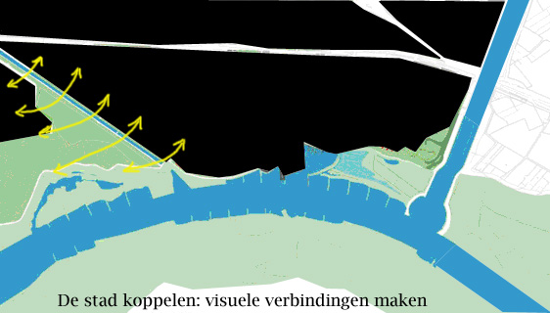
De bestaande situatie geeft veel mogelijkheden tot het maken van nieuwe verbindingen. Denk aan zichtlijnen door landschapselementen als bomenrijen, hagen, sloten of spelen met doorkijken over weilanden. Maar het gaat natuurlijk ook over het fysiek toegankelijk maken van het gebied door paden en lanen. Typisch landschappelijke elementen kunnen hier gebruikt worden (denk aan historische essenknotlaantje). Ook zouden historische elementen in het landschap geplaatst kunnen worden ter oriëntatie of als kijkpunt (molen, etc).
De versnippering die in het gebied tot uitdrukking komt en versterkt wordt door de losse verzameling van allerlei stedenbouwkundige als landschappelijke elementen en details zullen bij elkaar dienen te worden gebracht door een groot gebaar. Als fysiek element is het kanaal zelf immers daartoe niet in staat, het ligt immers in de grond verscholen. De gemeentelijke beplanting, typisch voor de jaren 1970, verstopt als het ware de beleving van het waterelement. Het zou juist open getrokken dienen te worden om tot volle glorie te kunnen komen.
12. Suggesties
Ontwerpers moeten een ‘sublieme leegte’ willen creëren met slechts zorgvuldige aanzetten voor mogelijk gebruik. Misschien ligt de kracht van het toekomstig gebied in de aanwezigheid van één gebouw, welk een dominante rol zou kunnen spelen in de identiteit van de plek.

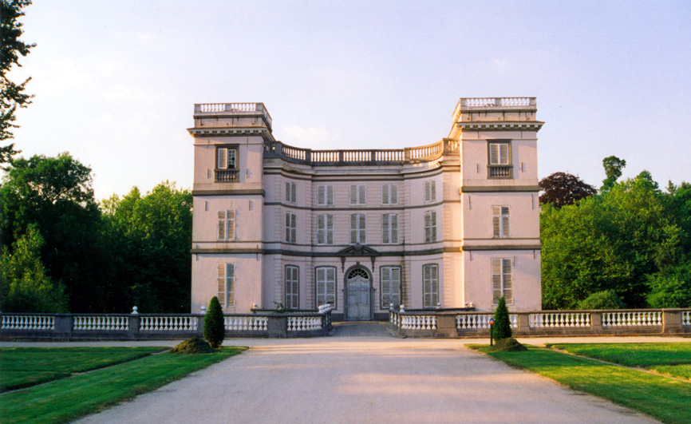
In de omgeving zijn diverse landgoederen aanwezig, die een aanzien en diepgang aan het landelijk gebied hebben gegeven. Zoelen en Neerijnen zijn historische ankerplaatsen voor het collectief bewustzijn in de geschiedschrijving van de Betuwenaar. Hier ligt een architectonische uitdaging om zo pal in de nabijheid van de Waal, met de steenfabrieken op de achtergrond, te komen tot een hedendaagse uitdrukking van een moderne vorm van de combinatie van wonen en werken.
13. Zienswijze op het landschap
De continuering van het landschap rondom het gebouw maakt alleen dan kans om zich als een eigen identiteit te handhaven indien met uiterste zorg gekozen wordt voor een sterke verschijningsvorm, om niet te verzanden in een gemengde tuinplantsoen met parkeerplaatsen.
Er zal een zienswijze moeten worden gekozen waarin aan de ene kant wordt ingespeeld op het element van het kanaal en de watergang en een parkachtig landschap met volwassen bomen aan de andere kant. Daardoor ontstaat een spel van open en dicht, massa en leegte.
Het gebouw ligt als het ware voor een derde boven het water. Tussen de oeverbegroeiing worden intiemere plekken vormgegeven. De waterstrook maakt deel uit van de aanwezige groene zone en zal deze in beleving vergroten.
In de binnenruimte van het gebouw, het hof, verschijnen clusters grote bomen op een grasveld met wandelpaden. Kleinere accenten zoals een prieel of een struikengroep worden toegevoegd om aparte eigenheid te creëren. Het water en de bomengroepen vormen een groot gebaar, sterk genoeg om antwoord te geven op de indrukwekkende verschijning van het gebouw zelf.
Op het dak van het gebouw worden privé-tuinen aangelegd. Een meterhoge rand geeft beschutting tegen windoverlast. De totale omtrek van het gebouw zorgt voor een reuzegrote tuin waar voor alle bewoners aparte zit en speelplekken te vinden zijn. Ook hier zal de vormgeving groot en sterk zijn in antwoord op het wolkenspel.

14. Recreatie
Deze uitwerking zou gecombineerd moeten worden met een recreatief plan waarin verschillende lagen verwerkt zitten. Tiel heeft immers een achterland van 40.000 inwoners. In het plan moet op de toekomstige ontwikkelingen en behoeftes van de belevingsmaatschappij kan ingespeeld en geanticipeerd worden.
Hier is immers een gebied voorhanden dat verder kan inspelen op de wat grotere recreatieve behoeften van de bevolking. Een combinatie met de aanwezige – in Nederland unieke- natuurvormen van het wetland aan de dijk, kunnen leiden tot nieuwe vormen van natuurbeleving, gecombineerd met gekende sporten.
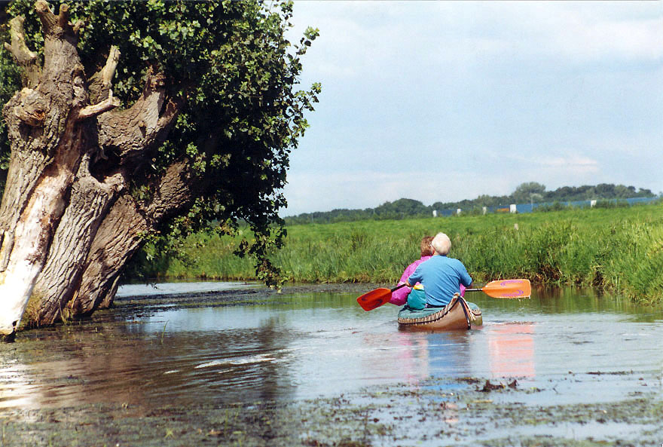
15. Slotwoord
Deze notitie is tot stand gekomen in een open discussie tussen een aantal inwoners van Tiel-West en de wijk Passewaaij. In die discussie was het doel om traditionele tegenstellingen te overbruggen. De tegenstelling tussen wonen en groen, tussen stad en land en een aantal nieuwe wegen te verkennen om een deel van de stad te verzoenen met het omringende landelijke gebied.
Wij zijn in die discussies en gesprekken er niet van uitgegaan dat wij met een uitgewerkt plan, een blauwdruk voor een toekomstige inrichting zouden moeten komen. Dat verengt en verhardt de standpunten in het debat maar. Het gaat om een strategische keuze en hoe je die uitwerkt in de planning en uitwerking van de inrichting van de toekomstige landgoederenzone is een andere zaak. Een uitgewerkt inrichtingsplan met landgoederen, slotgrachten, wandelpaden en wat dies meer zij is aardig. Het lokt een gesprek uit over de vraag of dit plaatje nu mooi, lelijk of gewoon verworpen moet worden. Maar het is een schijndiscussie over schijnzekerheden. Wij zijn immers niet degenen die het ontwerp maken, de investeringen kunnen regelen. Dat is een zaak van de gemeente en marktpartijen. Daar ligt de verantwoording voor het uitwerken van een kader. Dat vergt bestuurlijk inzicht en creativiteit. Kiest Tiel voor duurzaamheid en kwaliteit? Gaat het bij de ordening en de ontwikkeling van de ruimte om meer dan het volbouwen en dichtpleisteren van de ruimte? Dat zijn de onderwerpen die wij met deze notitie in het gesprek willen brengen. De zone tussen Inundatiekanaal en Waaldijk biedt onvermoede kansen.

